

Общество с ограниченной ответственностью

**Уральский завод высоковольтного оборудования**

**«ЭнергоСила»**

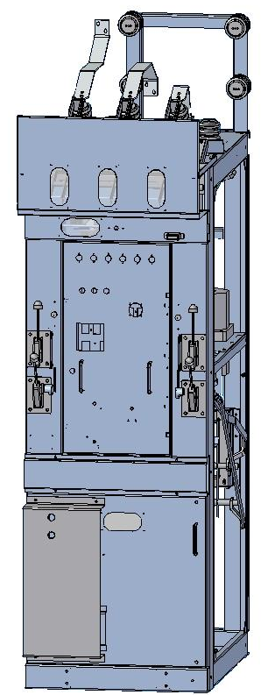

Камеры сборные

одностороннего обслуживания

серии КСО-298ЭС

**Руководство**

**по эксплуатации**

2017

**Содержание:**

**1. Введение________________________________________________________3**

**2. Назначение и область применения_________________________________ 3**

**3. Условия эксплуатации___________________________________________ 3**

**4. Структура условного обозначения_________________________________ 3**

**5. Технические данные_____________________________________________ 4**

**6. Конструкция ____________________________________________________5**

**7. Блокировки _____________________________________________________6**

**8. Ручное отключение выключателей _______________________________ 8**

**9. Шинные мосты__________________________________________________ 9**

**10. Порядок установки и монтаж___________________________________ 10**

**11. Подготовка к работе____________________________________________ 11**

**12. Порядок работы________________________________________________ 12**

**13. Техническое обслуживание______________________________________ 12**

**14. Транспортировка и хранение____________________________________ 13**

**15. Утилизация____________________________________________________ 13**

**16. Гарантийные обязательства ____________________________________14**

**Сетка схем главных цепей**

**Опросный лист**

**1. Bведение.**

* 1. Руководство по эксплуатации камер одностороннего обслуживания серии КСО-298 содержит технические данные, сведения об устройстве, принципе работы и необходимые сведения для обеспечения правильной эксплуатации изделия.
  2. Камеры КСО изготавливаются по индивидуальным заказам, в которых оговариваются номинальное напряжение, схемы главных и вспомогательных цепей, взаимное расположение камер и их количество, комплектность и другие данные.

1. **Назначение и область применения**
   1. Камеры КСО-298 предназначены для приема и распределения электрической энергии трехфазного переменного тока частотой 50 Гц напряжением 6,10кВ для системы с изолированной или заземленной через дугогасящий реактор нейтралью.
   2. Камеры изготавливаются для нужд народного хозяйства. Принцип работы определяется совокупностью схем главных и вспомогательных цепей.
   3. Камеры серии КСО-298 могут стыковаться с камерами КСО серий 272, 285,292.204, и применяться для расширения уже существующих подстанций.
   4. Меньшая ширина фасада (750 мм вместо 1000мм), развитая сетка схем и применение новых материалов позволяет при замене выработавших ресурс камер разместить на прежней площади большее их число, увеличив число отходящих линий.
2. **Условия эксплуатации**

Камеры КСО-298 предназначены для работы при следующих условиях:

* климатическое исполнение и категория размещения – У3
* значения температуры окружающего воздуха – от минус 25оС до плюс 40оС
* высота над уровнем моря –не более 1000м
* окружающая среда не должна быть взрывоопасной, содержать токопроводящей пыли, агрессивных паров и газов в концентрациях, разрушающих изоляцию и материалы.

1. **Структура условного обозначения**

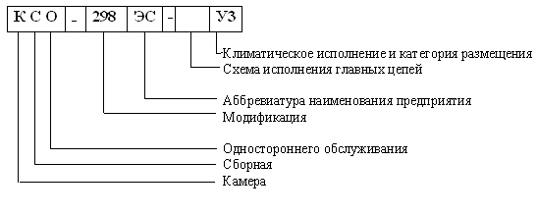

Пример условного обозначения камеры КСО на номинальный ток 630А по схеме главных цепей 08ВВ, климатического исполнения У3

« *Камера КСО-298 ЭС-08ВВ-630 У3, ТУ 3414-003-82819468 -11*»

1. **Технические данные**

Технические данные и исполнение камер приведены в таблицах 1,2

Таблица 1.

|  |  |
| --- | --- |
| **Наименование параметра** | **Значение параметра** |
| Номинальное напряжение (линейное), кВ | 6,10 |
| Наибольшее рабочее напряжение (линейное), кВ | 7.2, 12 |
| Номинальный ток главных цепей камер с вакуумным выключателем, А | 400, 630, 1000,1600 |
| Ток термической стойкости (3с), кА | 12.5, 20,31.5 |
| Ток электродинамической стойкости, кА | 32, 51 |
| Номинальный ток сборных шин, А | 630, 1000, 1600 |
| Номинальный ток шинных мостов. А | 630, 1000, 1600 |
| Номинальный ток трансформаторов тока, А | 50, 75, 100, 150, 200, 300, 400 - 1500 |
| Номинальное напряжение вспомогательных цепей, В   * цепи защиты и управления постоянного и переменного тока * цепи трансформаторов напряжения * цепи трансформаторов собственных нужд   Цепи освещения, В   * внутри камеры * снаружи камеры | 220  100  220, 380    ~36(42)  ~ 220 |
| Ток плавкой вставки силового предохранителя, А | 2 -160 |
| Габаритные размеры*(ширина х глубина в основании х высота со сборными шинами) | 750х1090х2650  900х1090х2650-  Iн-1600А |
| Масса камеры с вакуумным выключателем, кг | 420-460 |

*высота 2650- 1 исполнение, 2200- 2 исполнение

Таблица 2.

|  |  |
| --- | --- |
| **Наименование показателей** | **Исполнение** |
| Уровень изоляции по ГОСТ 1516.1 | С нормальной изоляцией |
| Наличие изоляции токоведущих шин главных цепей | С неизолированными шинами |
| Система сборных шин | С одной системой сборных шин |
| Условия обслуживания | С односторонним обслуживанием |
| Вид линейных высоковольтных вводов | Кабельные и шинные |
| Степень защиты по ГОСТ 14354 | IP-20 для наружных оболочек фасада и боковых сторон  IP-30 для боковых стенок крайних в ряду камер  IP-00 для остальной части камер |

**6.** **Конструкция**

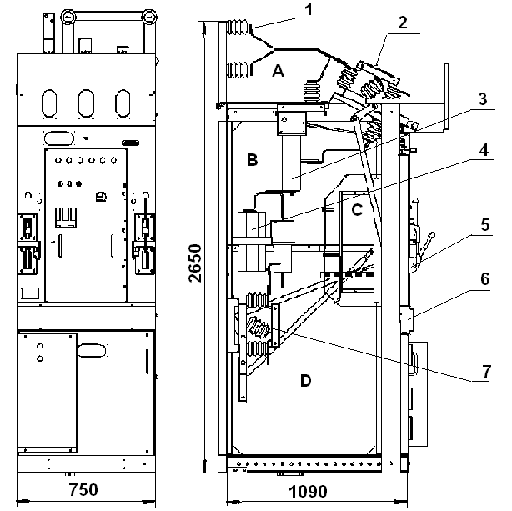

**1**- сборные шины; **2**- разъединитель шинный; **3-** выключатель вакуумный; **4**- трансформатор тока;

**5**- привод разъединителей; 6**-** клеммник; 7- разъединитель линейный.

6.1 Камера представляет собой металлоконструкцию, собранную из листовых гнутых профилей (рис.1). Внутри камеры размещена аппаратура главных цепей. Реле защиты, управления, приборы учета и измерений расположены как с фасадной стороны, так и внутри камеры.

6.2 Камера разделена на отсеки:

* А- отсек сборных шин и шинного разъединителя
* В-отсек высоковольтный (высоковольтного выключателя)
* С- релейный отсек
* D- кабельный отсек
  1. Доступ в камеру обеспечивают две двери:

1) верхняя – в зону высоковольтного выключателя или предохранителя – для камеры с ТН

2) нижняя – в зону кабельных присоединений, линейного разъединителя, трансформатора

напряжения или силового трансформатора.

* 1. Верхняя дверь является панелью, на которой смонтирована схема вспомогательных цепей. Приборы учета, измерения и аппараты управления расположены на фасадной стороне двери, реле защиты и управления – на поворотной раме с внутренней стороны либо в релейном отсеке.

Каналом для магистральных шинок оперативных цепей служит короб, расположенный в средней части камеры.

* 1. Между дверью с аппаратурой вспомогательных цепей и высоковольтным выключателем установлена съемная перегородка, предотвращающая доступ в высоковольтный отсек.
  2. Трансформаторы тока устанавливаются на перегородке между двумя отсеками- высоковольтного выключателя и линейного разъединителя.
  3. Приводы разъединителей устанавливаются на фасадной части камеры. Привод заземляющих ножей разъединителя расположен над приводом главных ножей.
  4. В камерах КСО верхняя дверь – с замком и запирается на ключ, нижняя дверь закрывается на болты.
  5. Камера имеет смотровые окна:
* верхние –для обзора шинного разъединителя (могут быть заменены сетчатым ограждением)
* средние - для обзора отсека высоковольтного выключателя
* нижнее – для обзора кабельного отсека
  1. В кабельном отсеке имеется лампа внутреннего освещения (лампа накаливания 36(42)В)
  2. Камеры имеют стационарное устройство для освещения фасада камер напряжением 220В (по заказу)
  3. В камерах с кабельным присоединением предусмотрена возможность концевой разделки высоковольтных кабелей. В одной камере размещается не более четырех трехжильных кабелей с алюминиевыми жилами сечением до 240мм2.

6.12 Все установленные в камере КСО аппараты и приборы, подлежащие заземлению, заземлены. Верхняя дверь заземлена гибким проводом. На фасаде камеры в нижней части имеется зажим заземления, предназначенный для присоединения к заземленному корпусу элементов, временно подлежащих заземлению.

**7. Блокировки**

Во избежание ошибочных операций при обслуживании и ремонте в камерах с выключателями BB/TEL выполнены следующие блокировки:

***механические***

* блокировка, не допускающая включение и отключение линейных и шинных разъединителей при включенном высоковольтном выключателе
* блокировка, не допускающая включение заземляющих ножей при включенных рабочих ножах разъединителя
* блокировка. Не допускающая включение разъединителей при включенных заземляющих ножах;
* ***электрические***
* блокировка, не допускающая включение высоковольтного выключателя при нахождении разъединителей в промежуточном положении
* блокировка включения высоковольтного выключателя при коммутации разъединителями
* внешняя блокировка, не допускающая включение высоковольтного выключателя ввода при включенных заземляющих ножах сборных шин
* внешняя блокировка, включения высоковольтного выключателя при включенных заземляющих ножах разъединителей



Рис.**а**

- выключатель 1 включен, тяга 2 втянута, фиксируя в нижнем положении флажок 5, который запирает тягу блокиратора 6 и удерживает в выдвинутом состоянии кнопку 4;

- флажок блокиратора 10 закрывает фиксатор рукоятки ручного привода разъединителя 11, операции рукоятки ручного привода разъединителя невозможны;

- ручное отключение выключателя 1 возможно путем нажатия на кнопку 4, усилие передается через тягу 2 на вал выключателя;

- выключатель отключается.

Рис.**б**

- выключатель 1 отключен, флажок 5 поднят, флажок блокиратора зафиксирован в верхнем положении;

- фиксатор рукоятки ручного привода разъединителя 11 открыт – возможны операции с разъединителем;

- блокиратор 7 фиксирует тягу 6, при этом геркон блокиратора разрывает цепи управления выключателем, команда на включение не проходит;

- расфиксировать блокиратор 7 возможно путем оттягивания фиксатора 8, при этом флажок 10 опустится в крайнее нижнее положение только при утопленном положении фиксатора рукоятки ручного привода разъединителя 11 (в промежуточном положении геркон блокиратора разомкнут, включение выключателя невозможно).

Рис. **с**.

- блокиратор 7 расфиксирован, флажок 10 и тяга 6 находятся в крайнем нижнем положении;

- геркон блокиратора замыкает цепи управления выключателем – выключатель готов к включению.

***Примечание***

Для осуществления других видов блокировок в камерах КСО по заказу предусмотрена возможность установки блок-замков и конечных выключателей

**8. Ручное отключение выключателей.**

Выключатели, встраиваемые в КСО-298 могут быть отключены вручную.

8.1 Отключение ISM15_LD_1(48) (ВВ/TEL -1000) осуществляется путем воздействия на кнопку ручного отключения, которая через толкатель, шарнирно связанный с валом, воздействует на якоря электромагнитов и разрывает магнитную систему. Кнопка может служить указателем положения выключателя.

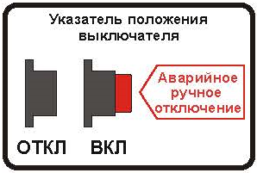

8.2 Отключение ISM 15_Shell осуществляется поворотом рукоятки по часовой стрелке, при этом блокировочный вал поворачивается против часовой стрелки. Кулачек блокировочного вала механически «открывает» якорь электромагнитного привода. (4.3.6.2. РЭ вакуумные выключатели ВВ/TEL).

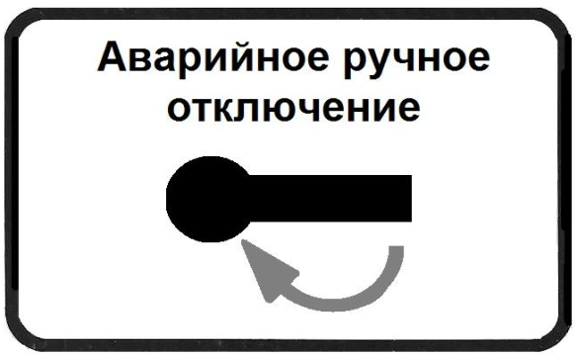

8.3 Для подготовки к последующему включению после ручного отключения выключателя необходимо:

- рукоятку перевести в положение «отключено»;

- ключ управления сквитировать в положение «отключено»;

- проверить готовность СМ-TER к включению.

**9. Шинные мосты**

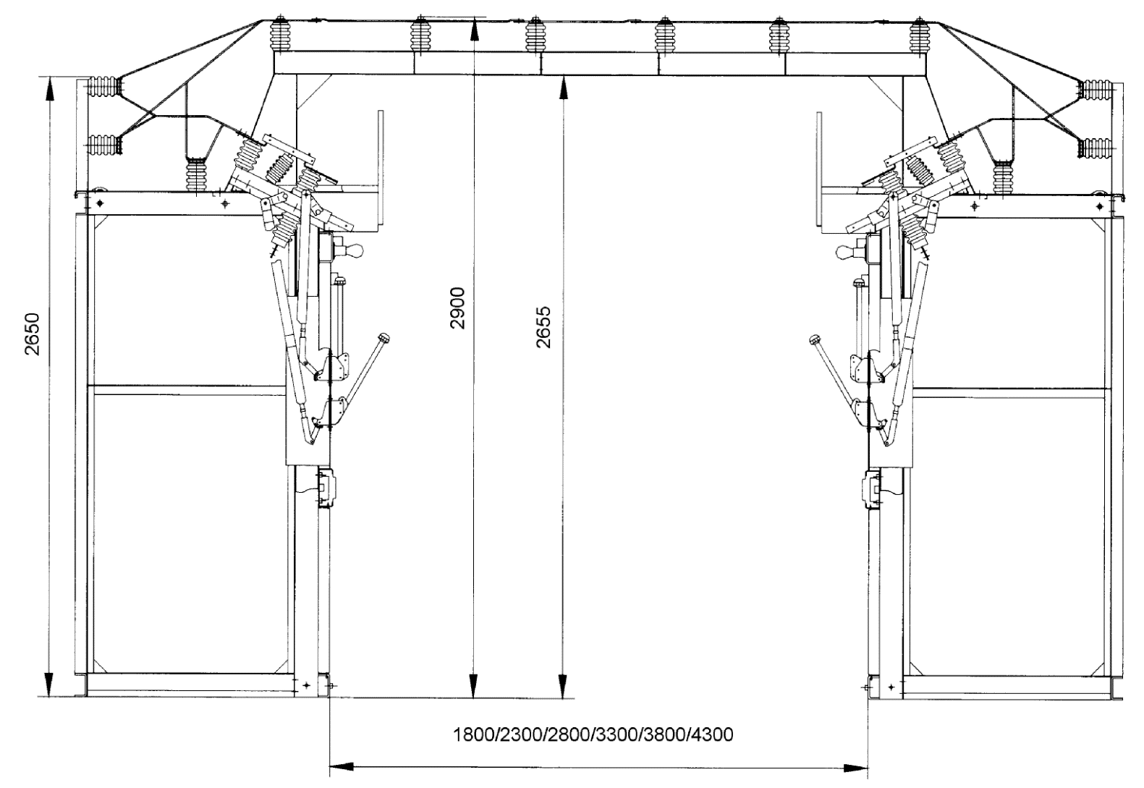

9.1 Шинные мосты представляют собой металлоконструкцию из рам с установленными на них изоляторами, шинами и шинодержателями. Выполняются без разъединителей и с разъединителями для секционирования сборных шин.

9.2 Длина шинных мостов должна быть рассчитана на расположение камер КСО с шириной прохода между камерами: 1800, 2300, 2800, 3300, 3800, 4300 мм.. Приводы этих разъединителей размещаются на панелях шириной 200мм, закрепленных между двумя крайними камерами ряда.

9.3 Безопасность и удобство персонала обеспечивается легкостью наблюдения за состоянием выключателя и разъединителей, а также комбинацией электрических и механических блокировок, исключающих ошибочные действия персонала.

**10. Порядок установки и монтаж**

10.1 Камеры КСО устанавливаются в помещениях, отвечающих требованиям «Правил устройства электроустановок».

10.1.1 Перед установкой камер КСО должны быть закончены и приняты все основные и отделочные работы, помещение отчищено от пыли и строительного мусора, высушено и созданы условия, предотвращающие его увлажнение.

10.1.2 До начала монтажа камер КСО необходимо проверить:

- правильность выполнения проемов для прохода силовых и контрольных кабелей,

- правильность выполнения закладных элементов здания под камеры КСО.

10.2 Проверить комплектность поставки камер КСО согласно товаросопроводительной документации изделия.

10.2.1 Произвести визуальный осмотр каждого транспортного места. Обнаруженные повреждения и дефекты, а также выявленную некомплектность оформить актом.

Устранить некомплектность необходимо до начала монтажа.

10.3 Транспортирование камер КСО к месту установки производить в упакованном виде, только в вертикальном положении, используя специальные стропы.

Внутри здания, где нет подъемных механизмов, камеры перемещают с помощью катков, подкладываемых под основание камер КСО.

10.3.1 Распаковка камер КСО и коммутирующего оборудования производится с учетом последовательности сборки и монтажа камер КСО.

10.3.2 При распаковке и монтаже необходимо контролировать маркировку всех монтажных единиц.

10.4 Монтаж камер КСО производится в соответствии со схемой расположения камер КСО в РУ подстанции.

10.4.1 Установить крайнюю (левую) камеру КСО подстанции и проверить правильность её установки.

Камера КСО установлена правильно, если:

- нет качаний камеры КСО;

- нет наклона камеры КСО по фасаду и её глубине (отсутствие наклона определяется по отвесу);

- обеспечено полное прилегание стенок двух, рядом установленных камер КСО (или блоков камер КСО).

10.4.2 Произвести присоединение камеры КСО к уже установленной камере ( или блоку камер).

При этом следить за правильностью соединения сборных и линейных шин. Соединение сборных шин между собой произвести сначала без затяжки болтов.

Шины на изоляторах должны лежать без перекосов, которые могут вызвать дополнительную нагрузку на изоляторы.

10.4.3 Произвести сбалчивание камер КСО между собой. Правильность установки камер проверяется по уровню и отвесу.

10.4.4 После установки камер КСО всей секции РУ произвести окончательную затяжку болтов контактных соединений.

10.4.5 После установки ряда камер КСО произвести закрепление (приварку) каждой камеры КСО к закладным швеллерам.

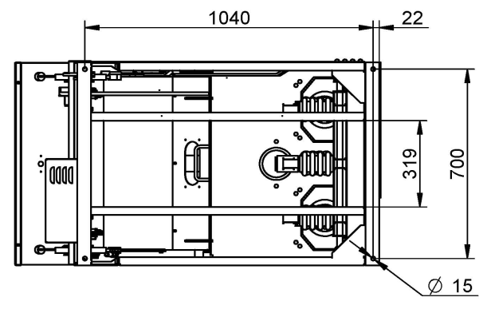

Рис. Основание камеры КСО-298

10.5 Произвести монтаж магистральных шин вспомогательных цепей между соседними камерами КСО.К каждой клемме подключить соответствующие провода жгутов, приходящих из левой и правой соседних камер.

10.6 Произвести монтаж кабельных заделок и испытать кабели согласно действующих норм.

10.7 Произвести заземление камер КСО на магистральную шину, используя бобышки.

**11. Подготовка к работе**

11.1 После окончания монтажа камер КСО необходимо подготовить их к работе.

11.2 Проверить все фарфоровые изоляторы в отношении трещин, сколов, состояния армировки и обтереть их ветошью, смоченной бензином марки БР-1 «Галоша» ГОСТ434-76.

11.3 Проверить состояние изоляции из пластмассы и гетинакса и протереть её чистой ветошью, смоченной бензином марки БР-1 «Галоша» ГОСТ434-76.

11.4 Проверить исправность замков верхних дверей камер КСО.

11.5 Провести проверку и регулировку высоковольтных вакуумных выключателей и других аппаратов в соответствии с руководством по эксплуатации заводов- изготовителей.

11.6 Провести проверку работы разъединителей, исправность работы приводов.

11.5 Провести наладку работы реле и приборов вспомогательной цепи каждой камеры КСО.

11.6 Провести приёмо-сдаточные испытания камер КСО и комплектующей аппаратуры.

11.7 Измерить сопротивление изоляции главных цепей мегомметром на напряжение 2500В. Сопротивление изоляции должно быть не менее 1000МОм.

11.8 Измерить сопротивление изоляции вспомогательных цепей. Сопротивление изоляции должно быть не менее 1Мом.

11.9 Испытать напряжением промышленной частоты изоляцию главных цепей полностью смонтированных камер КСО. Продолжительность приложения испытательного напряжения – 1 мин.

Примечания:

1) заземляющие ножи отключить, трансформаторы напряжения, ограничители перенапряжений – отсоединить.

2) силовые кабели на время испытаний должны быть отсоединены и испытаны отдельно по испытательным нормам на кабели.

11.10 Испытать напряжением промышленной частоты изоляцию высоковольтных цепей относительно заземленных частей корпуса камеры КСО, при этом закоротить и заземлить вторичные обмотки трансформаторов тока.

11.11 Измерить значение электрического сопротивления между заземленным элементом (корпусом камеры) и каждой доступной для прикосновения металлической нетоковедущей частью изделия, которая может оказаться под напряжением. Величина этого сопротивления не должна превышать 0,1 Ом (ГОСТ 12.2.007.0).

11.12 Испытать напряжением промышленной частоты изоляцию вспомогательных цепей. Значение испытательного напряжения принимается равным 2000В. Продолжительность приложенного испытательного напряжения – 1 мин. Комплектующие элементы, не допускающие испытание указанным напряжением, по техническим условиям, должны быть отсоединены

11.13 Проверить работу блокировочных устройств.

11.13.1 При проверке механической блокировки необходимо убедиться, что при включенном выключателе операции рукояткой ручного привода разъединителя невозможны.

11.13.2 При проверке механической блокировки разъединителей необходимо включить главные ножи и убедиться, что заземляющие включить невозможно. Далее включить заземляющие ножи и убедиться в невозможности включения главных ножей.

11.13.3 При проверке электрической блокировки зафиксировать блокиратор (разъединитель в промежуточном положении) и попытаться включить выключатель.

11.12 Проверить электромеханические блокировки на соответствие схемам блокировок для конкретного заказа.

**12. Порядок работы**

12.1 При эксплуатации камер КСО следует руководствоваться действующими «Правилами технической эксплуатации электроустановок потребителей», «Правилами устройства электроустановок», «Межотраслевыми правилами по охране труда (правилами безопасности) при эксплуатации электроустановок», «Правилами пожарной безопасности для промышленных предприятий», а также инструкциями по эксплуатации сетевых сооружений соответствующих энергосистем.

12.2 Эксплуатация аппаратов, установленных в камерах, производится в полном соответствии с инструкциями по эксплуатации каждого аппарата.

12.3 Порядок работы устанавливается обслуживающим персоналом на месте установки камер в зависимости от специфики данного распределительного устройства и местных условий. Необходимо соблюдать требования настоящего документа и требований по монтажу и эксплуатации на соответствующую аппаратуру.

12.4 На основании указанных в п.11.1 документов, инструкций на комплектующую аппаратуру, требований настоящего руководства, должна быть составлена местная инструкция, оформленная в установленном порядке.

12.5 Обслуживание, ремонт, монтаж, наладку и испытания должен осуществлять специально обученный персонал и имеющий допуск на данный вид работ.

**13. Техническое обслуживание**

13.1 Проверка технического состояния и техническое обслуживание должно производиться в соответствии с требованиями «Межотраслевых правил по охране труда (правилами безопасности) при эксплуатации электроустановок» и местных инструкции.

13.2 Для поддержания работоспособности камер КСО необходимо производить периодические осмотры и ремонт как самих камер, так и установленного в них оборудования.

13.3 Периодические осмотры проводить в сроки, предусмотренной местной инструкцией, но не реже одного раза в год.

13.4 При периодических осмотрах необходимо проверять:

- состояние дверей камер КСО и замков для их запирания;

- состояние сети заземления;

- состояние изоляции (визуально)

- отсутствие механических повреждений (визуально)

13.5 Все выявленные при осмотрах замечания должны быть зарегистрированы и устранены.

13.6 Внеочередные осмотры камер КСО производятся после отключения вакуумного выключателя от защит.

13.7 Сроки и объемы текущих, средних и капитальных ремонтов устанавливаются местными инструкциями. Внеочередные ремонты должны производятся для устранения неисправностей, обнаруженных при периодических осмотрах.

Допускается совмещение очередного текущего ремонта с капитальным.

13.8 После проведения среднего и капитального ремонта, до включения камер КСО под напряжение, должны быть произведены приемо-сдаточные испытания и оформлены протоколы в установленном порядке.

13.9 Срок эксплуатации до среднего ремонта составляет 8 лет.

**14. Транспортировка и хранение**

14.1 Транспортировать камеры КСО необходимо ***только в вертикальном положении*** в упаковке, предохраняющей от механических повреждений и влаги.

14.2 Камеры должны быть закреплены так, чтобы исключить возможность их поперечного, продольного перемещения и опрокидывания.

14.3 При выполнении такелажных работ, кантовать, сбрасывать, подвергать толчкам и сильному крену запрещается.

14.4 Условия транспортировки камер КСО в части воздействия механических факторов:

- при всех видах перевозок по суше – на открытых и закрытых площадках (платформах, кузовах, вагонах).

14.5 Изделие не предназначено для транспортирования воздушным транспортом.

14.6 Камера не рассчитана на длительное воздействие атмосферных осадков и должны храниться в транспортной упаковке.

14.7 Срок хранения камер КСО в заводской упаковке с момента отгрузки предприятием-изготовителем – 1год.

14.8 При необходимости дальнейшего хранении камеры КСО должны быть распакованы, тщательно осмотрены и подвергнуты дальнейшей консервации.

14.9 При хранении распакованных камер необходимо не реже одного раза в 6 месяцев производить осмотр и, при необходимости, производить следующие операции:

- восстановить антикоррозионную смазку на сборочных единицах и деталях камер КСО;

- детали из меди со следами коррозии зачищать шлифовальной шкуркой и заполировать мягкой ветошью, смоченной в составе трех весовых частей смазки ГОИ 54П ГОСТ 3276 и одной весовой части трансформаторного масла. Затем протереть чистой ветошью, смоченной в бензине, просушить на воздухе.

***Запрещается*** зачистка напильником или стеклянной шкуркой контактных поверхностей, имеющих

защитное покрытие.

**15. Утилизация**

Камера КСО не содержит веществ опасных для здоровья человека и окружающей среды.

Не требует специальных мер по утилизации.

**16. Гарантийные обязательства**

Гарантийный срок эксплуатации КСО – 298-ЭС составляет 3 года со дня ввода в эксплуатацию и не более 3,5 года со дня отгрузки изготовителем.

Рекламации, претензии и предложения по улучшению качества продукции и услуг следует направлять по адресу

*620143, г. Екатеринбург, а/я 353*

*Тел.:(343)289-17-67*

[***mail@energosila-uzvo.ru***](mailto:mail@energosila-uzvo.ru)

